**Ταυτότητα Έργου Students of Everything**

**open-source/open-design/openhardware – Μια πλατφόρμα απόθεσης εκπαιδευτικού υλικού για μαθητές Δημοτικού και Γυμνασίου**

**Φωτορεαλιστική εικόνα, αντιπροσωπευτική του έργου**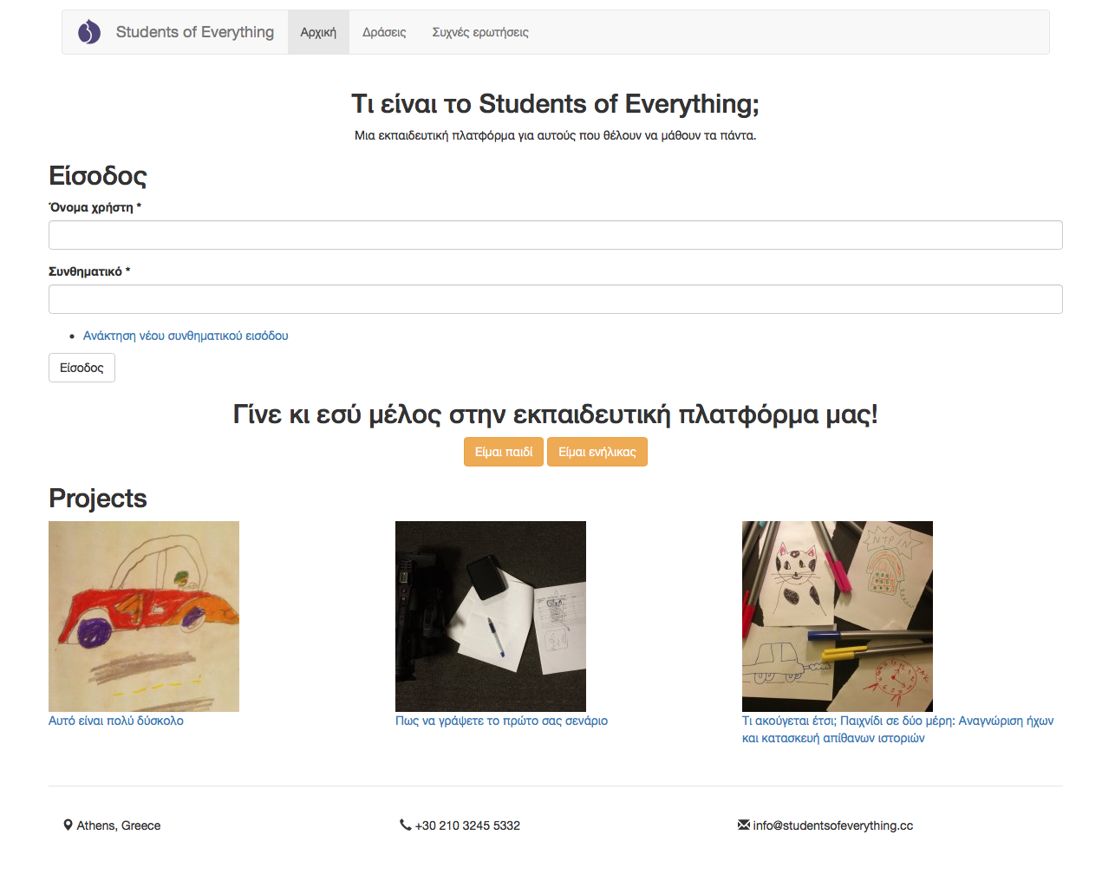

**Περιγραφή του έργου**

Το Students of Everything (SoE) είναι μια Online πλατφόρμα που περιλαμβάνει α) ψηφιακό αποθετήριο για εκπαιδευτικές δράσεις μικρής κλίμακας (weekend projects) για μαθητές Δημοτικού και Γυμνασίου και β) gamification system για την ενεργή συμμετοχή των μαθητών στην πλατφόρμα.

**Ποιοι είναι οι δυνητικοί χρήστες του έργου**

H πλατφόρμα απευθύνεται σε μαθητές Δημοτικού και Γυμνασίου, καθώς και σε γονείς, εκπαιδευτικούς κάθε βαθμίδας και ανεξάρτητους φορείς που δραστηριοποιούνται στην εκπαίδευση.

**Ποια είναι η χρήση της πλατφόρμας**

Η πλατφόρμα SoE δεν στοχεύει μόνο στη συλλογή και την ανοικτή διάθεση εκπαιδευτικών δράσεων. Επιτρέπει σε εκπαιδευτικούς, γονείς και και ανεξάρτητους φορείς που δραστηριοποιούνται στην εκπαίδευση να εγγραφούν και να ανεβάσουν τις εκπαιδευτικές δράσεις που έχουν αναπτύξει. Oι τελευταίες αξιολογούνται βαθμολογικά από το κοινό.

Οι θεματικές πάνω στις οποίες οι παραπάνω αποθέτουν υλικό είναι οι εξής: Κατασκευές, Ιστορίες και Παιχνίδια. Η θεματική Κατασκευές αφορά δράσεις που έχουν να κάνουν με τη δημιουργία οποιασδήποτε κατασκευής. Στις Ιστορίες αποθέτονται δράσεις που έχουν να κάνουν με την ανάπτυξη της φαντασίας του μαθητή. Τέλος, η κατηγορία Παιχνίδια αφορά εκπαιδευτικά παιχνίδια με τα οποία το παιδί αναπτύσει τη γνωστική λειτουργία του πάνω σε ένα συγκεκριμένο γνωστικό πεδίο.

Ταυτόχρονα το SoE επιτρέπει την εγγραφή μαθητών με διαφορετικό τύπο λογαριασμού, για λόγους προστασίας της ταυτότητάς τους. Η πλατφόρμα αξιοποιεί εφαρμογή τύπου gamification system για να ενισχύσει τη συμμετοχή των μαθητών στις δράσεις. Οι μαθητές ολοκληρώνουν μια δράση που έχουν επιλέξει ανεβάζοντας φωτογραφικό υλικό των αποτελεσμάτων της και αποκτούν το αντίστοιχο αυτοκόλλητο. Τα αυτοκόλλητα χρησιμεύουν στο να αναδείξουν τις προσωπικές ικανότητες και δεξιότητες του κάθε παιδιού.

Τέλος, το SoE στοχεύει στον ευρύ διαμοιρασμό του εκπαιδευτικού υλικού και όχι μοναχά στην ανάπτυξη μιας κλειστής μικροκοινότητας.

**Ελάχιστες απαιτήσεις για την παραγωγική χρήση του έργου**

Η πλατοφόρμα λειτουργεί online από οποιοδήποτε περιηγητή (web-browser). Δεν απαιτείται εγκατάστασή της, ούτε κάποιο προεγκατεστημένο λογισμικό. Το front end που θα αναπτυχθεί κατά τη beta έκδοση είναι σχεδιασμένο έτσι ώστε να είναι πλήρως responsive.

**Κόστος και χρόνος κατασκευής**

Προσθέτουμε εργατοώρες.

**Το url του αποθετηρίου του έργου στο github**

Το url του αποθετηρίου του Students of Everything στο github είναι <https://github.com/ellak-monades-aristeias/studentsofeverything>. Το Web Address του SoE είναι [http://studentsofeverything.cc](http://www.studentsofeverything.cc/) και αυτή τη στιγμή βρίσκεται online η alpha έκδοσή του. Η μακέτα για τη beta έκδοση με το τελικό interface θα είναι η εξής: <https://invis.io/7X4J4EDP9>